

T.C.
GEBZE TEKNİK ÜNİVERSİTESİ
Bilgisayar Mühendisliği Bölümü

BIL396 BİLGİSAYAR MÜHENDİSLİĞİ PROJE

İŞİTME ENGELLİLER İÇİN NAVİGASYON GÖZLÜĞÜ

GRUP 6
OSMAN AKKUŞ
YUNUS ÇEVİK
KEVSER YOLCU
ONUR KÜÇÜK
OĞUZHAN OĞUZ
GÖZDE DOĞAN
GULZADA IISAEVA
NEVZAT FURKAN YANGİL
BURAK DEMİRCİ

DANIŞMAN
Prof. Dr. ERKAN ZERGEROĞLU

ÖNSÖZ
Bu kılavuzun ilk taslaklarının hazırlanmasında emeği geçenlere, kılavuzun son halini almasında yol gösterici olan Sayın Prof. Dr. Erkan ZERGEROĞLU hocamıza ve bu çalışmayı destekleyen Gebze Teknik Üniversitesi’ne içten teşekkürlerimizi sunarız.

Haziran, 2018

OSMAN AKKUŞ
YUNUS ÇEVİK
KEVSER YOLCU
ONUR KÜÇÜK
OĞUZHAN OĞUZ
GÖZDE DOĞAN
GULZADA IISAEVA
NEVZAT FURKAN YANGİL
BURAK DEMİRCİ

İçindekiler
ÖNSÖZ ii
ŞEKİL LİSTESİ iv
ÖZET v
SUMMARY vi
1. GİRİŞ 1
1.1. PROJENİN TANIMI 1
1.2. PROJENİN ÇALIŞMA PRENSİBİ 2
2. DONANIMSAL GEREKSİNİMLER 7
3. YAZILIMSAL GEREKSİNİMLER 10
4. MODÜLLER 11
4.1. Donanım 11
4.2. Navigasyon 13
4.3. Haberleşme 13
4.4. Mobil 18
4.5. Test 19
5. DEMO 20
KAYNAKLAR 21

ŞEKİL LİSTESİ
Figure 1: Tek kullanıcının uygulamayı kullanma şekli 3
Figure 2: İki kullanıcının birbirini uygulamaya eklemesi 3
Figure 3: İki kullanıcının uygulamayı kullanma şekli 4
Figure 4: Kullanıcı Senaryosu 5
Figure 5: Aygıtsal Haberleşme 6
Figure 6: Arduino nano V3 7
Figure 7: HC-05 Bluetooth Modül 7
Figure 8: Lipo Batarya ve Lipo Charger 8
Figure 9: OLED Ekran, 0.96 inc 9
Figure 10: Reflektor 9
Figure 11: Board üzerine kurulmuş devre 12
Figure 12: Board üzerine kurulmuş devrenin girdi ve çıktı bilgileri 12
Figure 13: Uygulamanın Giriş Ekranı 15
Figure 14: Connect yapıldığında gelen Gözlüklerin listesi 15
Figure 15: Connect sonrası dönülen ekran 16
Figure 16: Adres Girilmesi 16
Figure 17: Yazı girildikten sonra OLED ekranında görülmesi 17
Figure 18: Mobil Uygulama Giriş Ekranı 18

ÖZET
Günümüzde hızla gelişen teknoloji insanların hayatlarını kolaylaştırmayı amaçlamaktadır. Günlük hayata uyum sağlamak için ve yaşamlarındaki verimliliği arttırmak için ek yardımlara ihtiyaç duyan insanların, seçimlerini özgürce yapabilmeleri için teknolojik kaynakların kullanımı önem arz etmektedir. Toplumda fırsat eşitliği oluşturmak adına atılan her adım da dolaylı olarak insanların hak ettiği imkanlardan faydalanabilmelerine ve üretmek için uygun ortamı bulabilmelerine zemin hazırlamaktadır. Böylece teknolojinin beslediği insan, teknolojiyi besleyen insan haline gelmektedir.

Bu projenin konusu herkesin kullanabileceği ancak referans olarak işitme engellilerin işini kolaylaştırmaya yönelik tasarlayacağımız navigasyon gözlüğü olacaktır. İşitme Engelliler İçin Navigasyon uygulaması hem barındırdığı sosyal sorumluluk bilinci hem de yenilikçi bir teknoloji olması sebebiyle gerçekleştirilmiştir. Projenin amacı işitme engeline sahip olan insanların günlük hayatlarının en azından bir alanını aksatmadan sürdürebilmelerini sağlamaktır.

SUMMARY
Nowadays rapidly developing technology aims to make life easier for people. The use of technological resources is crucial for people who need additional help to adapt to everyday life and to increase their productivity in their lives, so that they can make their choices freely. Every step taken to create equality of opportunity in society indirectly provides the basis for people to benefit from the opportunities they deserve and to find a suitable environment for production. Thus, the technology that the technology feeds becomes the person who feeds the technology.

This project will be a navigation goggle that everyone can use, but as a reference we will design for the hearing impaired to make it easier. Navigation for Hearing Impairments has been implemented because it is both social awareness and innovative technology. The goal of the project is to enable people with hearing impairments to continue at least one area of their daily life without hindrance.

GİRİŞ
Günümüzde insanların günlük hayatlarında yaşadığı bir sürü zorluklar teknolojik gelişmeler yardımıyla azaltılmaya çalışılmaktadır. Engelli insanlar için bu zorluklar maalesef daha fazladır. Bu zorlukların azaltılması için de yine teknolojiden faydalanılmaktadır. Teknoloji öncülüğünde engelli insanların hayatını kolaylaştırmak adına atılan adımlar ile bir sürü zorluk ortadan kaldırılmıştır ve kaldırılmaya da devam edilmektedir.

İnsanlarn hayatlarının en azından yol bulma bölümünü devam ettirebilmeleri için bir uygulama tasarlanmıştır. Bu uygulama ile işitme engelli insanların yollarını, birbirlerini bulmaları hedeflenmektedir. Amacımız bir araç ile ya da yaya olarak gidilecek yerler için navigasyon cihazına ihtiyaç duyulması halinde navigasyon aygıtının ekranına bakarak dikkatin dağılmasını önlemek denilebilinir. Aksesuar olarak takılan bu data glass ile sesli komutları takip edemeyen işitme engelli insanların navigasyon aygıtının ekranına bakarak dikkatlerinin dağılması önlenmiş olacaktır.

Bu rapor da bu uygulamanın donanımsal gereksinimlerinden, yazılımsal ihtiyaçlarından, uygulama geliştirilirken atılan adımlardan bahsedilecektir.

PROJENİN TANIMI
Engelli insanlar birbirleri ile uzaktan iletişim kurarken zorlanmaktadır ve bu nedenle de birbirlerine yol tarif etmeleri imkansız bir hal almaktadır. Gerçekleştirilecek uygulama ile iki kişi de “data glass” olacaktır ve bu “data glass”lar ile haberleşme sağlanacaktır.

Navigasyon gözlüğü engelli olmayan insanlar için de kullanılabilir olma özelliğine sahiptir. Ama projeyi yapma amaçlarımızın öncüsü işitme engelli insanlar için kolaylık sağlmaktır.

PROJENİN ÇALIŞMA PRENSİBİ
Android uygulaması geliştirilecektir. Bu uygulama gözlükleri belli bir ID’ye göre uygulamaya etkileyerek etkileşim kitlesine dahil edilecektir. Bu sayede uyuglama üzerinde o kişi ile etkileşime geçilmek istendiği zaman o ID numarası seçilecektir. Etkileşime geçmek isteyen kişi “izleyici”, etkileşime geçilen kişi ise “kullanıcı” olarak adlandırılacaktır. İzleyici kullanıcı ile etkileşime geçmek için ID numarası seçecektir. Uygulama üzerinden kullanıcının konumu görülecektir. Kullanıcının ilerleyişi nasıl kendi telefonundaki navigasyona yansıyorsa, aynı şekilde izleyicinin telefonundaki navigasyona aktarılacaktır. İzleyici kullanıcının navigasyon cihazını görecektir. Kullanıcı’ya sadece kendisiyle etkileşime geçen kişinin, kendisinin konumunu izleyen kişinin, yani izleyicinin ID si gösterilerek “sizinle etkileşime geçen kişi: ID” şeklinde bir bilgilendirme yazısı gösterilecektir.
Şimdilik bu şekilde yapılan tasarım ilerde değişebilir.

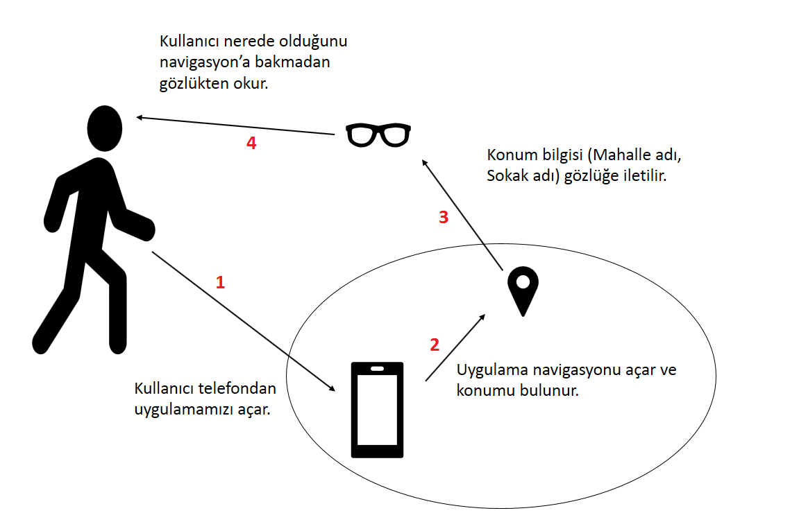
Figure 1: Tek kullanıcının uygulamayı kullanma şekli

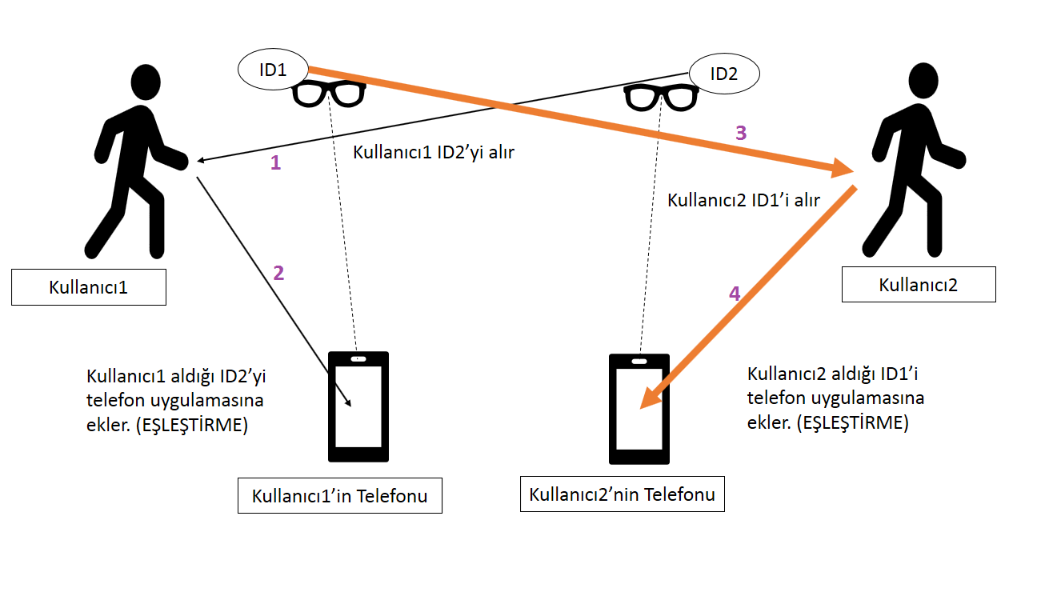
Figure 2: İki kullanıcının birbirini uygulamaya eklemesi

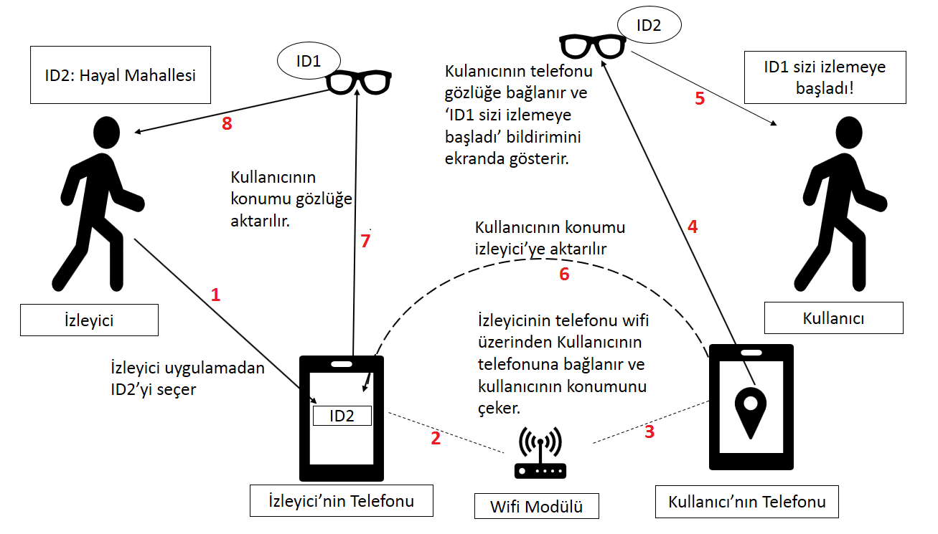

Figure 3: İki kullanıcının uygulamayı kullanma şekli

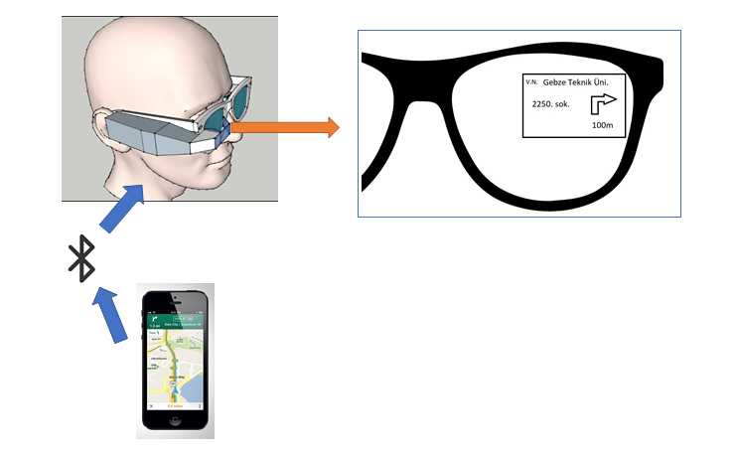
Figure 4: Kullanıcı Senaryosu

Kullanıcı Senaryosu
- Uygulamada açılan adres tarifi Bluetooth ile gözlüğe aktarılır.
- Gözlükteki görüntü yaklaşık olarak yukarıdaki gibidir.
- ‘V.N.’ varış noktasını belirtir.
- Oklar hangi yönde ilerleneceğini gösterir.
- Okun altındaki mesafe ne kadar gidileceğini aktarır.
- Okun yanındaki adres bilgisi ise o andaki konumu belirtir.
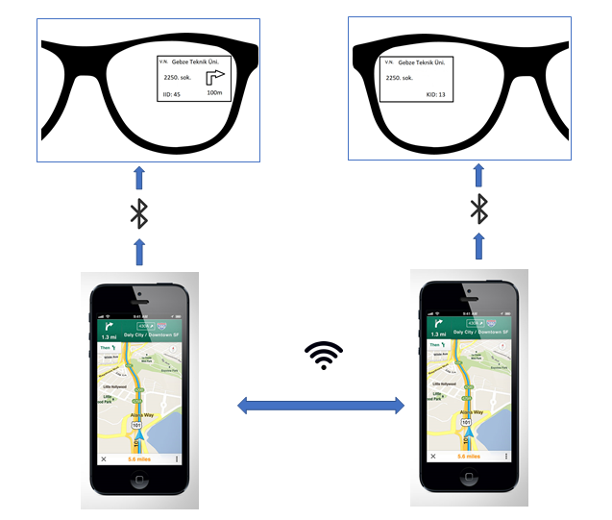
Figure 5: Aygıtsal Haberleşme

- Kullanıcı b. İzleyici

- Kullanıcı ile izleyici internet üzerinden eşleştikten sonra kullanıcı kendi ekranın izleyenin IDsini IID olarak görür.
- İzleyici, kullanıcının varış noktasını, o andaki konumunu, KID olarak IDsini görebilir.

DONANIMSAL GEREKSİNİMLER

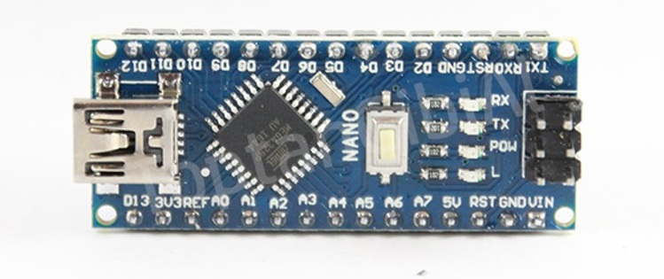
Figure 6: Arduino nano V3

Atmega328 temelli bir mikrodenetleyici kartıdır. Üzerinde 14 adet dijital giriş/çıkış pini (6 tanesi PWM çıkışı olarak kullanılabilir), 8 analog giriş, 8Mhz kristal ve reset tuşu bulundurmaktadır. Pro Micro üzerinde usb soketi ve programlayıcı bulunmamaktadır. Kartı programlamak için USB-Serial Dönüştürücü veya başka usb-seri dönüştürücüler kullanılacaktır.

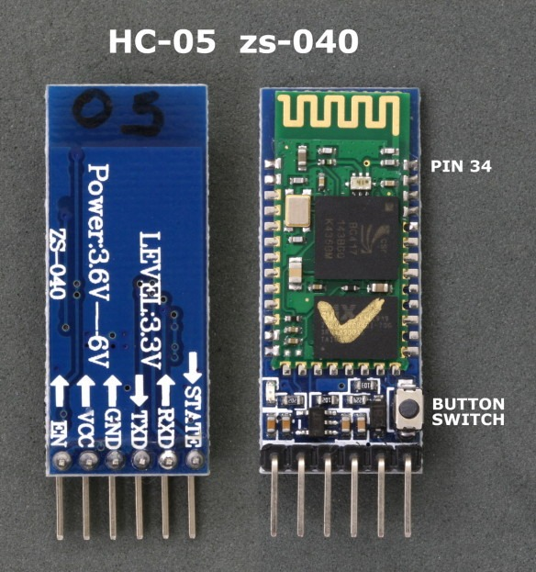

Figure 7: HC-05 Bluetooth Modül

HC - 05 Bluetooth Modülü:
- Düşük maliyetlidir ve çok düşük güç tüketimine sahiptir.
- DC 3.3V güç beslemesi gerekir
- UART (TTL) haberleşme protokolü
- Bluetooth protokolü: Bluetooth V4.0 BLE
- 30 metreye kadar modüller arası haberleşme sağlanabilir.
- Byte limiti olmadan modüller arası veri transferi yapılabilmektedir.

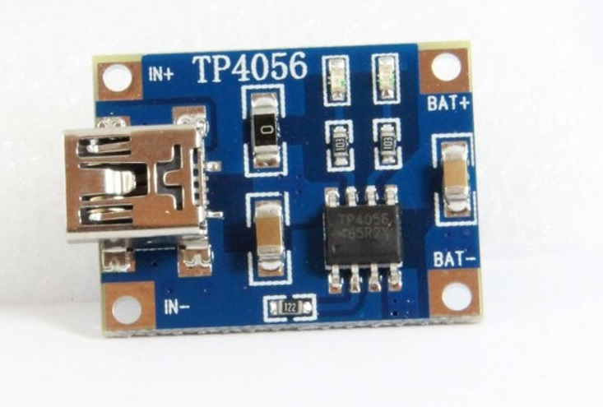
Figure 8: Lipo Batarya ve Lipo Charger

- 280 mA Lipo batarya ve Lipo Charger: Gözlüğün gücünü sağlamak için gerekli olan malzemelerdir.
- 30mm acrylic plano convex lens: Görüntüyü odaklamak için gerekli olan lens
- plastic mirror 1mm thick: Görüntüyü yansıtmak için gerekli olan ayna

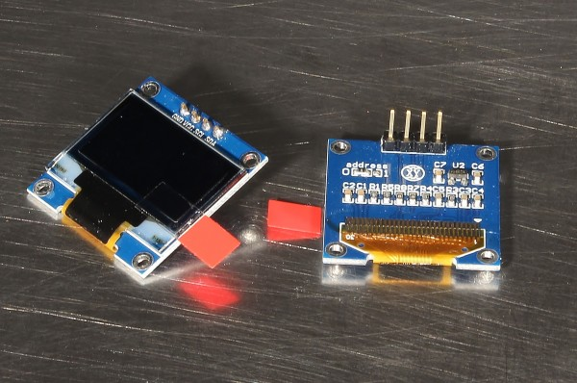
Figure 9: OLED Ekran, 0.96 inc

0.96 I2C 128x64 OLED: Görüntüyü verecek olan ekran

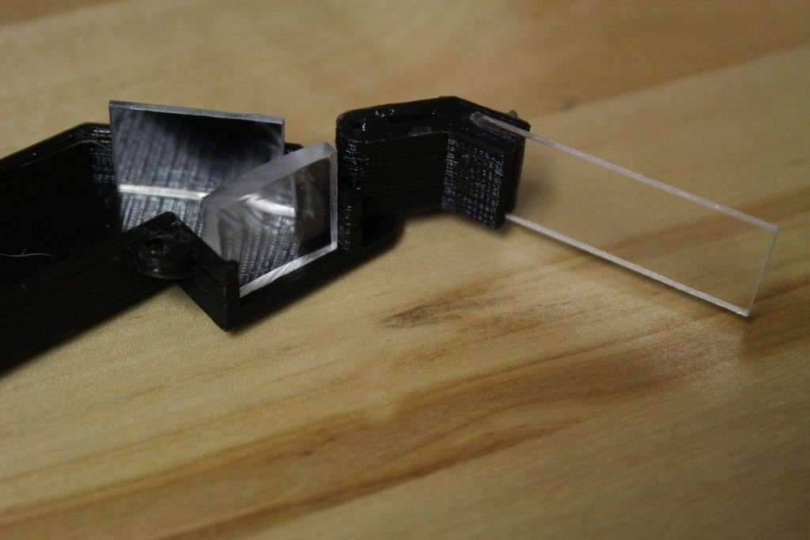

Figure 10: Reflektor

Reflektör: Görüntüyü yansıtacağımız cam

YAZILIMSAL GEREKSİNİMLER
Donanım ve haberleşme için aşağıdaki yazılımsal gereksinimler ön görülmüştür.

- OLED ekran ve bu ekranın kablosuz olarak veri alışverişinde bulunabilmesi için kullanılacak olan Bluetooth aygıtının bir Ardunio nano üzerinden yönetilmesi için gerekli olan arduino yazılımı. Bu yazılım c, c++ dilleri ile Ardunio Studio üzerinde gerçeklenecektir.

- Ardunio üzerindeki Bluetooth modülün akıllı telefonla haberleşmesi için Android Studio’da telefon uygulaması gerçeklenecektir.

- Android Uygulama:
  - Google Map API’ını kullanarak navigasyon işlemlerinin gerçeklenmesi.
  - Diğer gözlüğü izleyebilmesi için internet üzerinden diğer gözlük ile konum alışverişinde bulunabilmesi için gerekli olan yazılım
  - Uygulama ara yüzünün tasarlanması

MODÜLLER
Projeyi gerçekleştirebilmek ve grup içinde iş dağılımını yapabilmek için proje modüllere ayrıldı. Modüller gerçekleştirilecek işlemlere göre isimlendirildi.

Bu modüller aşağıdaki şekildedir;
- Donanım
- Navigasyon
- Haberleşme
- Mobil
- Test

Modüllerde neler yapıldığı aşağıda anlatılmıştır.

Donanım
Bu modül de donanım araçlarının birleştirilmesi ve yazılım ile entegrasyonu gerçekleştirilecektir.

Modülde yer alan kişiler;
- Oğuzhan OĞUZ
- Gulzada IISAEVA
- Gözde DOĞAN
- Burak DEMİRCİ
- Yunus ÇEVİK

Donanım parçaları aşağıdaki şekilde bağlanmıştır.
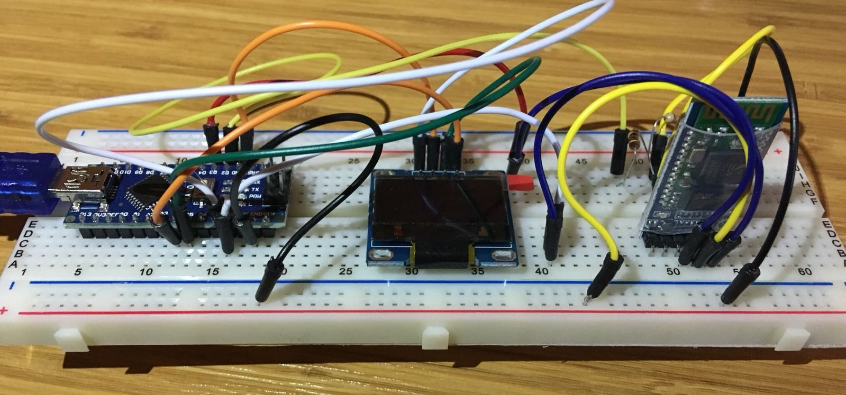

Figure 11: Board üzerine kurulmuş devre
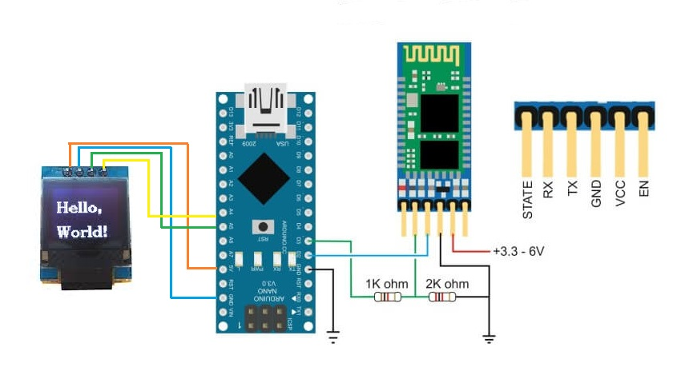

Figure 12: Board üzerine kurulmuş devrenin girdi ve çıktı bilgileri

Navigasyon
Bu modül de navigasyon yazılımı gerçekleştirilecektir.

Modülde yer alan kişiler;
- Onur KÜÇÜK
- Osman AKKUŞ
- Nevzat Furkan YANGİL
- Kevser YOLCU
- Oğuzhan OĞUZ
- Yunus ÇEVİK

C++ dilinde yazılan navigasyon modülünde navigasyon işlemlerini gerçekleştirebilmek için “curl” kütüphanesi kullanılmıştır.
Verilen konuma ait gidilecek yolun “path” bilgisi devamlı olarak alınmaktadır.

Şu an modül çalışmaktadır. Ama android üzerinde görsel olarak uygulanmamıştır. Bu “Path” bilgisinin ilerleyen aşamalarda görsel ve yazılı olarak android uygulama üzerinde gösterimi gerçekleştirilecektir.

Haberleşme
Bu modül de gözlüğün navigasyon ile haberleşmesi ve mobil uygulama ile haberleşmesi gerçekleştirilecektir.

Modülde yer alan kişiler;
- Onur KÜÇÜK
- Oğuzhan OĞUZ
- Gözde DOĞAN
- Burak DEMİRCİ
- Gulzada IISAEVA
- Yunus ÇEVİK
- Osman AKKUŞ
- Nevzat Furkan YANGİL

Ardunio ile HC05 bluetooth modülü arasındaki haberleşme işlemini gerçekleştirmek için Ardunio Studio üzerinde çalışıldı. Ardunio Studio’nun sahip olduğu bluetooth kütüphaneleri kullanılarak bluetooth modülü üzerinden mobil aygıtı ile haberleşme geçekleştirildi.
Bluetooth modülünün Ardunio nano ile haberleşebilmesi için bluetooth modül kütüphaneleri kullanılarak serial port ayarları yapıldı ve haberleşme kanalı oluşturuldu. Ardunio nano’nun ana döngüsünde bluetooth modülü sürekli veri girilmesini beklenildi. Alınan veri OLED ekranında gösterilmek üzere OLED ekranına gönderildi.
OLED ekranı ile haberleşmek için OLED ekranı modülü kütüphaneleri kullanılarak karakter dizisi alan bir metot oluşturuldu. Bluetooth modülünden gelen veri bu metoda gönderilerek OLED ekranda gösterilmesi sağlandı.
Bluetooth modülü ile android uygulamanın haberleşebilmesi C++ dilini kullanabildiğimiz QT IDE’si kuruldu. Bu IDE üzerinde kodlama gerçekleştirildi.
Android aygıtın bluetooth modülünü kullanarak data glass ile haberleşebilmek için ve QT IDE’si üzerinde kodlama işlemini gerçekleştirebilmek maksadıyla bluetooth kütüphaneleri eklendi. Eklenen kütüphaneler yardımıyla HC-05 bluetooth modülü ile haberleşmeyi gerçekleştirmek için gelen sinyallerin filtrelenmesi işlemi gerçekleştirildi. Android aygıt üzerinden gelen MAC adresleri elle yani fiziksel olarak seçilerek Ardunio ile bağlı HC-05 bluetooth modülü ile bağlantı gerçekleştirildi. Bir metot yazılarak android aygıt üzerinden girilen yazının Ardunio ile bağlı HC-05 bluetooth modülü üzerinden OLED ekranına aktarıldı.

Haberleşme işleminin nasıl gerçekleştiği aşağıdaki görsellerle anlatılmıştır;
- Android uygulama açıldı. Açıldığında aşağıdaki gibi gözükür.
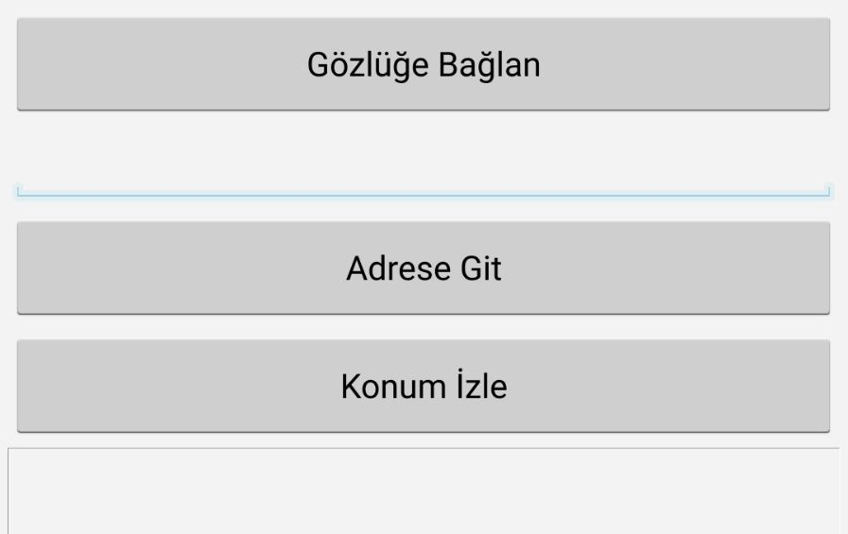
Figure 13: Uygulamanın Giriş Ekranı
- Ekrana gelen bu uygulamada “Gözlüğe Bağlan” butonuna basılır.
- Gözlüklerin listelendiği yeni bir sayfa açılır.
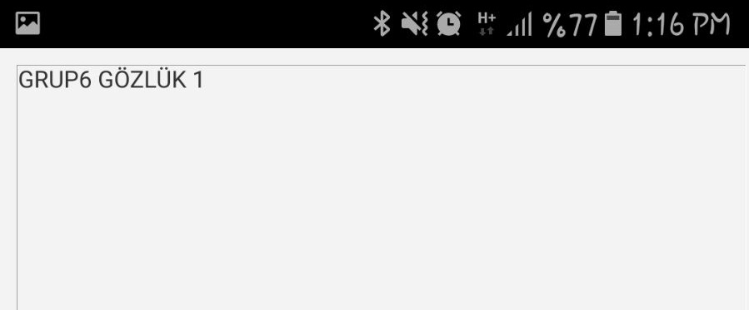
Figure 14: Connect yapıldığında gelen Gözlüklerin listesi
- Ekrana gelen Gözlüklerden kullanıcıya ait olan gözlük seçilir ve geri dönülür.
Figure 15: Connect sonrası dönülen ekran

- Bu ekranda adres girilmesi beklenir.
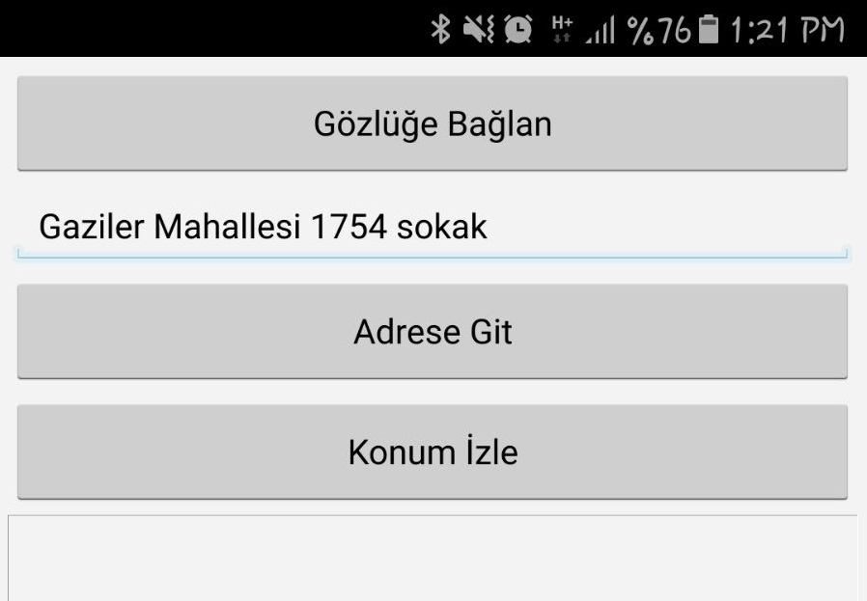
Figure 16: Adres Girilmesi

- “Adrese Git” butonuna basıldığında, tek kullanıcı için, girilen adrese nasıl gidileceği gözlük ekranında gösterilir ve aynı zamanda server’a iletilir.

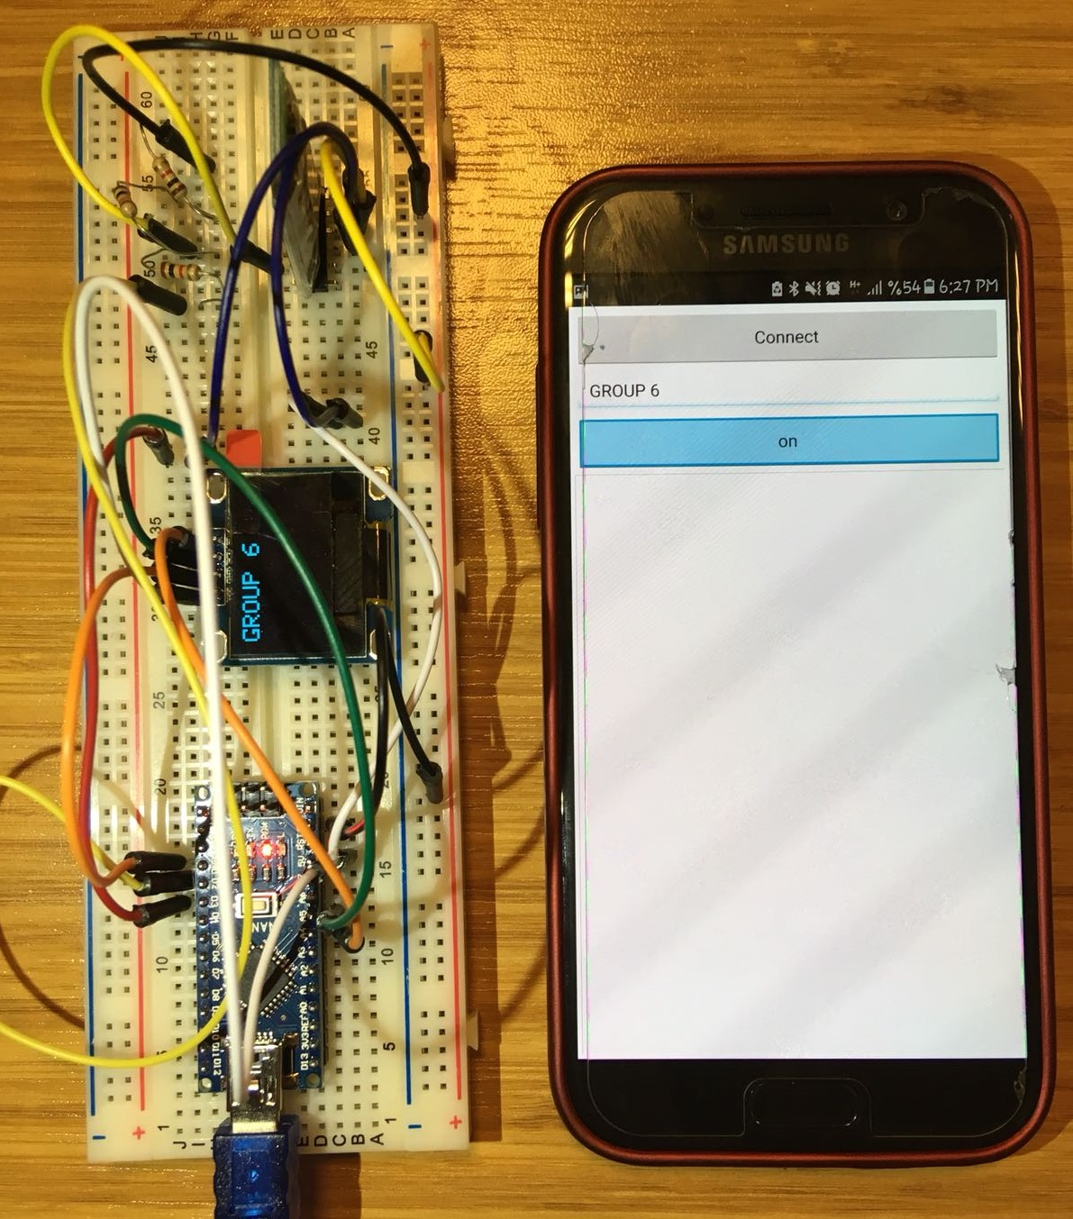

Figure 17: Yazı girildikten sonra OLED ekranında görülmesi

- “Konum izle” butonuna basıldığında karşıdaki kişinin konum bilgisi server’dan çekilerek kullanıcı gözlüğüne iletilir.

Mobil
Bu modülde mobil uygulama implementasyonu gerçekleştirilecektir.

Modülde yer alan kişiler;
- Burak DEMİRCİ
- Gözde DOĞAN
- Gulzada IISAEVA

Figure 18: Mobil Uygulama Giriş Ekranı

Yukarıdaki şekilde görüldüğü gibi bir giriş ekranına sahip android tabanlı bir uygulamadır.

HC-05 bluetooth modülü ile bağlantı kuran uygulama “Gözlüğe Bağlan” butonuna basıldığında ekrana Bluetooth MAC adreslerinin yer aldığı bir sayfa gelir. Burdan MAC adresi seçilir ve geri çıkılır.
Yukarıda görülen “___” kısmına bir adres girilir ve “Adrese Git” butonuna basılır.
“Adrese Git” butonuna basıldığında girilen adres android uygulamanın bluetooth’u ve HC-05 bluetooth’u üzerinden Ardunio’ya ve Ardunio üzerinden de OLED ekranına aktarılır.
Android uygulama da girilen adres OLED ekranında görülebilmektedir.

Bu android tabanlı uygulama geliştirilmeye açıktır. (Test etme amaçlı oluşturulmuştur.)

Test
Bu modülde modüllerin birleşimi gerçekleştirilecektir ve bu işlem sonucunda proje farklı durumlarla test edilecektir.

Modülde yer alan kişiler;
- Kevser YOLCU
- Gözde DOĞAN
- Oğuzhan OĞUZ
- Gulzada IISAEVA
- Burak DEMİRCİ
- Onur KÜÇÜK
- Yunus ÇEVİK
- Osman AKKUŞ
- Nevzat Furkan YANGİL

Bu modül, sistem bütünün testi için oluşturulmuş bir modüldür.

Yukarıdaki bütün modüller kendi içlerinde test edilmiştir. Sistemin bir bütün olarak çalışıp çalışmadığı ise donanım parçaları ve modüller birleştirildiğinde kontrol edilecektir.

DEMO
Çalışma prensibine uygun olarak geliştirilen Android uygulamasından kullanıcılar daha önce ID leri eşleştirilmiş olan “data glass” gözlüklerini takarak gözlüklerini uygulamadan hangi modda kullanacağını seçer.

Bu modlar;

1) Bireysel Mod
2) Takip Modu

Bireysel Modu seçen kullanıcı navigasyon üzerinden gireceği konumu seçer. Seçilen konuma göre rota çizilir. Kullanıcıdaki data glass ekranına güzergahın yönlendirme talimatları gelir. Kullanıcı talimatları uygulayarak gideceği konuma ulaşır.

Takip Modunu seçen kullanıcılardan biri kendi cihazının daha önce eşleştirdiği veya o esnada eşleşmek isteyeceği cihaza telefondaki Android uygulama ile eşleştirme bağlantısı göndererek bağlantı kurar. Bağlantı kurulan cihazlar arasında konum alma ve konum gönderme işlemi gerçekleştirilir. Konum bilgisini tespit eden ve konuma gitmek isteyen kullanıcıda uygulamada rota çizilir ve rotayı takip etme başlatılır.

Konuma gitmek isteyen kullanıcıdaki data glass ekranına güzergahın yönlendirme talimatları gelir. Takip eden kullanıcı bu talimatlara uyarak konumu gönderen kullanıcıya ulaşır.

KAYNAKLAR
- http://doc.qt.io/qt-5/qtwebenginewidgets-qtwebkitportingguide.html
- https://github.com/mapbox/mapbox-gl-native/tree/master/platform/qt
- https://wiki.qt.io/QtWebEngine/Porting_from_QtWebKit
- http://doc.qt.io/qtcreator/creator-project-qmake-libraries.html
- https://wiki.qt.io/Open_Web_Page_in_QWebView
- http://voulios.blogspot.com.tr/2016/03/sim800l-evb-arduino-nano-diagram-alarm.html
- http://doc.qt.io/qt-5/qtbluetooth-btchat-example.html
- http://doc.qt.io/qt-5/qtbluetooth-overview.html
- https://developers.google.com/maps/documentation/directions/
- https://www.genivia.com/examples/maps/index.html#gdxapi
- https://www.mapbox.com/api-documentation/#introduction
- https://developer.here.com/documentation/android-premium/topics/map-guidance.html
- https://doc.qt.io/qt-5.10/mobiledevelopment.html
- https://howtomechatronics.com/tutorials/arduino/arduino-and-hc-05-bluetooth-module-tutorial/
- https://startingelectronics.org/tutorials/arduino/modules/OLED-128x64-I2C-display/
- https://doc.qt.io/qt-5/location-maps-qml.html

